Одеський національний медичний університет
Кафедра біофізики, інформатики та медичної апаратури

Методичні матеріали
для студентов 1 курса фармацевтичного факультета
Спеціальність: 226 «Фармація, промислова фармація»
Освітньо-професійна програма: Фармація
з навчальної дисципліни
«Вища математика»

СРС 04 1 год

Визначений інтеграл

склав доц. П.Г.Жуматій.

ЗАТВЕРДЖЕНО
на засіданні кафедри

"29" _серпня_ 2023_p., протокол №1

Завідувач кафедри, проф. Годлевський Л.С.

Одеса 2023
- СРС 04 1 год “ Визначений інтеграл ”.

2. Актуальність теми
Розвиток і вимоги подальшого покращення охорони здоров’я в Україні та відповідного підвищення рівня підготовки фахівців ставлять перед вищою медичною школою нові відповідальні задачі по удосконаленню викладання фізико-математичних дисциплін, пов’язані з досягненнями сучасної науки та практики у медицині, фармації, фізиці, хімії та інших природознавчих науках.
Однією з дисциплін, що мають суттєво допомогти у вирішенні цих задач, є курс «Вища математика» для студентів фармацевтичних факультетів медичних університетів. Курс містить у собі розділи математичного аналізу, теорії ймовірностей, математичної статистики та математичних методів дослідження операцій, що використовуються при розв’язанні задач фармації, медицини, біології, медичної фізики, біофізики та хімії.
Методи математичного аналізу знайшли широке застосування в клінічній медицині та охороні здоров’я. Вони використовуються, зокрема, при розробці математичних моделей для приблизного опису функціонування окремих систем та органів, моделей біологічних систем. Сучасні медицина та біологія при побудові теорії біосистем широко використовують методи математичного аналізу зв’язків вихідних координат з вхідними діями. Найпростіший математичний опис таких зв’язків можна зробити за допомогою відповідних алгебраїчних функцій. Такі моделі біосистем звуться функціональними. Знайомство з ідеями та методами математичного аналізу є необхідним елементом професійної освіти кожного працівника охорони здоров’я.
Практичне заняття: «Визначений інтеграл» присвячена викладенню основних понять одного з головних розділів математичного аналізу.

3. Цілі заняття:

Головною метою викладання курсу «Вища математика» для студентів фармацевтичних факультетів медичних університетів є ознайомлення студентів з основами сучасного математичного апарату як засобу розв’язання теоретичних та практичних задач фармації, медицини, біології, біофізики та медичної фізики, хімії та багатьох інших наук. Математична підготовка студентів спрямована на формування та розвиток мислення, вироблення вміння використовувати одержані знання при вивченні медичних, біологічних, фізичних, хімічних та інших дисциплін, тим самим вона забезпечує вищий рівень засвоєння цих дисциплін та поліпшення професійної підготовки майбутніх фахівців. Викладання математики сприяє підвищенню і загальнокультурного рівня студентів, формуванню сучасного світогляду.
Загальною ціллю практичного заняття є навчити студентів свідомо використовувати апарат інтегрального числення при вирішенні задач медико-біологічного профілю.

Конкретні цілі заняття – навчити студентів обчислювати :
- визначені інтеграли;
- середнє значення функції.

Студент повинен знати (2 рівень):
- означення визначеного інтеграла;
- інтерпретацію механічного та геометричного змісту визначеного інтеграла;
- означення середнього значення функції;
- формулу Ньютона-Лейбніца.

Студент повинен оволодіти елементарними навичками обчислення (3 рівень):
- визначених інтегралів;
- середнього значення функції.

4. Шляхи реалізації цілей заняття:

Для реалізації цілей заняття Вам необхідні такі вихідні знання:
- сталі та змінні величини;
- аргумент та функція;
- означення та інтерпретацію похідної функції;
- таблицю похідних елементарних функцій;
- похідні алгебраїчної суми, добутку, частки функцій та похідну складеної функції.
Вам необхідно також вміти обчислювати похідні.

5. Завдання для перевірки студентами свого вихідного рівня знань.

- Що таке диференціал незалежноі змінної?
- Що таке диференціал функції?
- Геометричний зміст диференціалу.
- Як визначають диференціал функції?
- Як записують похідну через диференціал?
- Що таке диференціювання?
- Яка функція вважається диференційованою в деякій точці x₀?

6. Інформацію для закріплення вихідних знань-вмінь можна знайти у посібниках:

Жуматій П.Г. Лекція «Інтегральне числення», 2021.
Жуматій П.Г. “Математична обробка медико-біологічних даних. Задачі”. Одеса, 2015.

7. Зміст навчального матеріалу з даної теми з виділенням основних вузлових питань.

Геометрично невизначений інтеграл представляє собою сім’ю кривих, рівняння яких відрізняються одне від одного сталим доданком С, і одержати їх можна паралельним перенесенням вздовж осі ординат.
Фігуру, обмежену лініями у = 0; у = ƒ(x); х = à; х = b, називають криволінійною трапецією (рисунок).
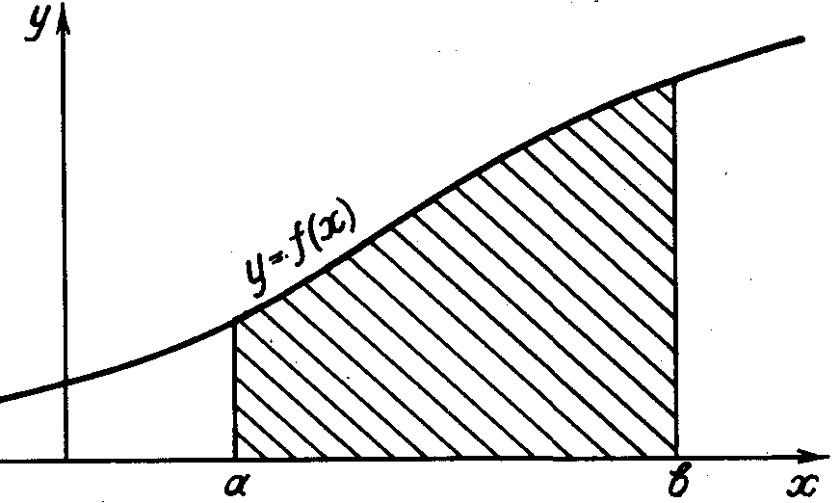
З урахування позначень меж інтервалу (нижньої a та верхньої b) і функції ƒ(x), визначений інтеграл записують так
S = $\int_{a}^{b}{f(x)\text{dx}}$,
( читається: " визначений інтеграл від a до b еф від ікс де ікс").
Термінологія:
- ∫ - знак інтеграла
- x - змінна інтегрування
- $f(X)$ - підінтегральна функція
- $f(X)$dx - підінтегральний вираз
- С - стала інтегрування.
- a - нижня межа інтегрування
- b - верхня межа інтегрування
- [a,b] - область інтегрування.
Якщо межі інтегрування є сталими величинами, то й відповідний визначений інтеграл — стале число. Визначений інтеграл залежить від виду підінтегральної функції, від меж інтегрування, але не залежить від позначення змінної інтегрування.
У загальному випадку для обчислення визначених інтегралів застосовують спеціальні методи численного інтегрування. Проте, якщо для підінтегральної функції ƒ(x) відома первісна функція $F(X)$, то можна скористатись формулою Ньютона - Лейбніца:
$\int_{a}^{b}{f(X)\text{dX}}=F(b)−F(a)$ .
На основі формули Ньютона—Лейбніца можна дати означення визначеного інтеграла.
Визначеним інтегралом в межах від а до b від неперервної на проміжку [а, b] функції ƒ(x) є приріст первісної $F(X)$ відносно меж інтегрування.
Визначений інтеграл застосовують, зокрема, для обчислення середнього значення функції ƒ(x) на інтервалі [a,b]:
$\bar{f}=\frac{1}{b−a}\int_{a}^{b}{f(x)\text{dx}}$ .

Властивості визначеного інтеграла
1. Якщо ƒ(x)= 1 для х є [a,b], то
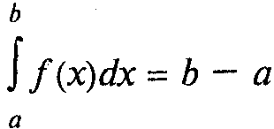
2. Якщо a= b, то
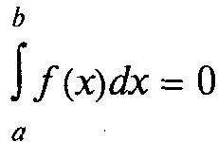
3. Сталий множник виноситься за знак визначеного інтеграла:
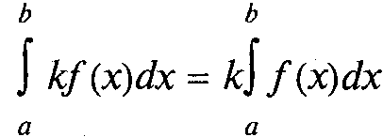
4. Визначений інтеграл від алгебраїчної суми функцій дорівнює алгебраїчній сумі визначених інтегралів:
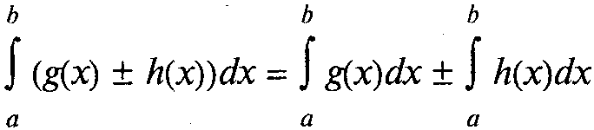
5.

6. Якщо ƒ(x) ≥ 0 для х є [a,b],то
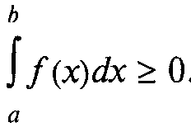
7. Адитивна властивість

8. Для визначеного інтеграла зі змінною верхньою межею інтегрування справджується така рівність
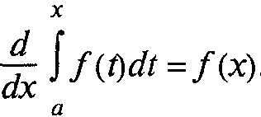
Поняття визначеного інтеграла може бути узагальнено у різних напрямках. Областю інтегрування простого визначеного інтеграла був проміжок [a,b] числової прямої.
Змінюючи область інтегрування, можна ввести нові типи визначених інтегралів.
Якщо за область інтегрування взяти:
- ділянку якоїсь кривої (на площині або у просторі), то одержимо криволінійний інтерал;
- деяку плоску поверхню, то одержимо подвійний інтеграл;
- частину деякої поверхню, то одержимо поверхневий інтеграл;
- частину простору, то просторовий інтеграл.
Підінтегральна функція може бути скалярною або векторною величиною, що в свою чергу збагачує можливості інтегрального числення.
  - Криволінійні інтеграли першого роду.
Нехай АВ – деяка крива та F(M) – скалярна функція, задана на цій кривій. Тоді криволінійним інтегралом першого роду називають
$$\int_{\text{AB}}{F(x,y,z)\text{dl}=\underset{Δl→0}{\text{lim}}}\sum_{i=1}^{n}{F(M_{i})}{Δl}_{i}$$
  - Криволінійні інтеграли другого роду.
Нехай АВ – деяка крива та $\vec{F}$(M) – векторна функція, задана на цій кривій. Тоді криволінійним інтегралом другого роду називають
$\int_{\text{AB}}{\vec{F}(x,y,z)d\vec{r}=\underset{Δl→0}{\text{lim}}}\sum_{i=1}^{n}{\vec{F}(M_{i})}Δ{\vec{r}}_{i}$.
У випадку, коли шлях інтегрування С уявляє собою замкнену криву, відповідний криволінійний інтеграл зветься циркуляцією та позначається так
$$\oint_{C}{\vec{F}(\vec{r})}d\vec{r}$$

Кратні інтеграли
Досі ми розглядали визначені інтеграли, в яких область інтегрування уявляла собою проміжок якоїсь лінії. Такі інтеграли звуться однократними. Існує велика кількість задач, які потребують інтегрування не по проміжку лінії, а по області на якійсь поверхні або у просторі. Розрізняють:
- подвійні інтеграли, коли область інтегрування знаходиться на площині
$\int_{S}{G(x,y)\text{dS}=\underset{ΔS→0}{\text{lim}}}\sum_{i=1}^{n}{G(x_{i},y_{i})}{ΔS}_{i}$
- потрійні інтеграли, коли область інтегрування знаходиться у просторі
$$\int_{S}{H(x,y,z)\text{dV}=\underset{ΔV→0}{\text{lim}}}\sum_{i=1}^{n}{H(x_{i},y_{i},z_{i})}{ΔV}_{i}$$

Поверхневі інтеграли
Поверхневі інтеграли уявляють собою узагальнення поняття подвійного інтеграла аналогічне тим, що призвели до виникнення криволінійних інтегралів від звичайного визначеного інтеграла. Насправді, перехід від звичайних інтегралів до криволінійних був викликаний заміною областю інтегрування у вигляді проміжку прямої ділянкою деякої просторової кривої. Аналогічно, перехід від подвійних інтегралів до поверхневих супроводжувався заміною областю інтегрування у вигляді області на площині ділянкою деякої кривої поверхні
Як і у випадку криволінійних інтегралів, у випадку поверхневих також розрізняють два види інтегралів:
- Поверхневі інтеграли першого роду
Нехай S – деяка поверхня та F(M) – скалярна функція, задана у кожній точці на цій поверхні. Тоді поверхневим інтегралом першого роду називають
$$\int_{S}{F(x,y,z)dσ=\underset{Δσ→0}{\text{lim}}}\sum_{i=1}^{n}{F(M_{i})}{Δσ}_{i}$$
- Поверхневі інтеграли другого роду
Нехай S – деяка поверхня та $\vec{F}$(M) – векторна функція, задана у кожній точці на цій поверхні. Тоді поверхневим інтегралом першого роду називають
$\int_{S}{\vec{F}(x,y,z)d\vec{σ}=\underset{Δσ→0}{\text{lim}}}\sum_{i=1}^{n}{\vec{F}(M_{i})}Δ{\vec{σ}}_{i}$.

8. Завдання для самостійної роботи студентів.

8.1 Завдання для самостійного вивчення матеріалу з теми.

8.1.1. Приклади застосування інтегралів

Задача 1.
Реакція на визначену дозу ліків через t годин після її приймання задається величиною r (вираженою у відповідних одиницях )
$r={tl}^{−t^{2}}$.
Знайдіть величину сумарної реакції на задану дозу ліків.
Розв’язок.
Сумарна реакція R визначається інтегралом
$R=\int_{0}^{¥}{{tl}^{−t^{\text{ 2}}}\text{dt}}=$...$x\text{=-}t^{2} \text{dx}\text{=-}2\text{tdt} \text{tdt}\text{=-}\frac{1}{2}\text{dx}$,
$$\text{=-}\frac{1}{2}\int_{0}^{\text{-¥}}{l^{x}\text{dx}}\text{=-}\frac{1}{2}l^{x}|_{0}^{\text{-¥}}\text{=-}\frac{1}{2}l^{\text{-¥}}+\frac{1}{2}l^{0}=\frac{1}{2}\text{.}$$
Отже, сумарна реакція на задану дозу ліків становить 0,5.

8.1.2а Обчислити інтеграли.
- $\int_{0}^{\sqrt{\frac{π}{2}}}{2x\text{cos}(x^{2})}\text{dx}$ (Правильна відповідь 1)
- $\int_{0}^{\frac{π}{3}}{\text{tgxdx}}$ (Правильна відповідь ln2)
- $\int_{0}^{\frac{π}{2}}{3\text{cos}x{\text{sin}}^{2}}\text{xdx}$ (Правильна відповідь 1)
- $\int_{0}^{π}{\text{sin}2x}\text{dx}$ (Правильна відповідь 0)
- $\int_{\frac{π}{6}}^{\frac{π}{2}}{\text{ctgxdx}}$ (Правильна відповідь ln2)
- $\int_{\frac{π}{2}}^{π}{x\text{cos}\text{xdx}}$ (Правильна відповідь 1 – π/2)
- $\int_{0}^{1}{{\text{xe}}^{x}\text{dx}}$ (Правильна відповідь 1)
- $\int_{0}^{1}{\int_{0}^{1}{4\text{xydxdy}}}$ (Правильна відповідь 1)
- $\int_{0}^{1}{\int_{0}^{1}{y\text{cos}(x)}}\text{dxdy}$ (Правильна відповідь 0,5 sin1)
- $\int_{0}^{1}{\int_{0}^{1}{y\text{cos}(\text{xy})}}\text{dxdy}$ (Правильна відповідь 1- cos1)

8.1.2б Задачі для самоконтролю.

1. Визначити середнє значення об'ємної густини енергії магнітного поля апарату індуктотермії
$w=\frac{mm_{0}B^{2}}{2}{\text{sin}}^{2}wt$ .
8.1.3. Контрольні запитання

- визначений інтеграл;
- властивості визначеного інтеграла;
- формула Ньютона-Лейбніца.

8.2 Основна література

- Жуматій П.Г. Лекція «Інтегральне числення», 2021.
- Жуматій П.Г. “Математична обробка медико-біологічних даних. Задачі”. Одеса, 2015.

8.3 Додаткова література

- Личковський Е.І., Свердан П.Л., Тіманюк В.О., Чалий О. В. Вища математика. Вінниця, «Нова Книга», 2014, 632с
- Медична та біологічна фізика: підручник для студ. Вищих мед. (фарм.) навч. Заклад. / [О.В. Чалий, Я.В. Цехмістер, Б.Т. Агапов та ін.]; за ред. Проф. Чалого. — Вид.2-ге. — Вінниця: Нова Книга, 2017. – 528 с. — ISBN 978-966-382-608-0.

